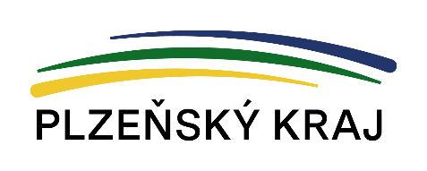

Akce podpořená Plzeňským krajem

Zachování a obnova kulturních památek Plzeňského kraje - 2026

Neinvestiční akce: Restaurování sochy sv. Jana Nepomuckého
Poskytnutá dotace PK: 100 000,- Kč
Vlastní zdroje: 189 974,08 Kč
Celkové náklady akce: 289 974,08 Kč
